LES RÉACTIONS D'ÉLIMINATION E₁ ET E₂

Le bilan d'une élimination sur un substrat saturé correspond au remplacement de deux liaisons

- par une liaison π . Cette réaction est généralement provoquée par une base et l'un des

groupes éliminés par cette base est un proton.

Indépendamment du mécanisme, le schéma général est le suivant :
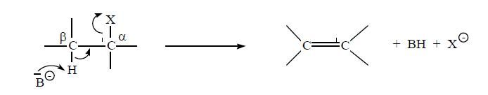

Il s'agit du principal mode de synthèse des alcènes au laboratoire. Comme pour la substitution nucléophile, deux mécanismes principaux peuvent intervenir dans les réactions d'élimination.

- LE MÉCANISME E₁

1. Constatations expérimentales

Ces réactions d'élimination sont d'ordre global égal à un.

Pour la réaction :

La concentration de la base n'a pas d'influence sur la vitesse de réaction.

- Ces réactions E₁ sont souvent accompagnées par des réactions SN₁. La proportion des produits de substitution et d'élimination dépend des conditions expérimentales.

- Lorsque plusieurs alcènes peuvent être formés par élimination, l'alcène majoritaire est le plus substitué. C'est la règle établie empiriquement par Zaitsev.
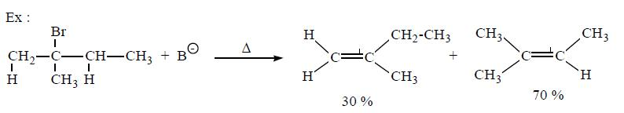

2. Mécanisme

Pour rendre compte de ces observations expérimentales, il a été proposé pour ces réactions d'élimination un mécanisme en deux étapes appelé E1.

Cours Chimie Organique | Page 1 | Eliminations E1 et E2

1ère étape : la même que celle des réactions SN1. Il y a formation d'un carbocation par rupture hétérolytique de la liaison C-X. C'est l'étape déterminante de la vitesse.
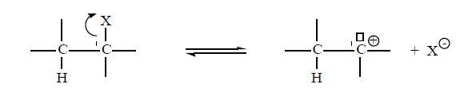

2ème étape : c'est une étape rapide au cours de laquelle la base attaque le proton sur le carbone en β et l'alcène est formé.
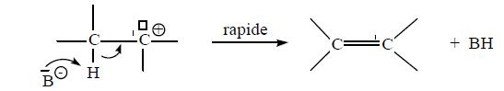

Ce mécanisme est favorisé par les facteurs qui facilitent la formation du carbocation intermédiaire et qui augmentent sa stabilité ( halogénure tertiaire, solvant polaire protique...) comme c'était le cas pour une SN1.

L'alcène le plus substitue est obtenu majoritairement car thermodynamiquement c'est le plus stable . En effet pour une transformation A B ou A et B sont deux isomeres, nous dirons que B est plus stable que A si l'enthalpie libre standard ΔG° de la réaction A → B est négative. Rappelons que ΔG°• peut être obtenu a partir des enthalpies libres standards de formation des corps A et B données dans les tables thermodynamiques : ΔG° = ΔG° (B) – ΔG°(A).
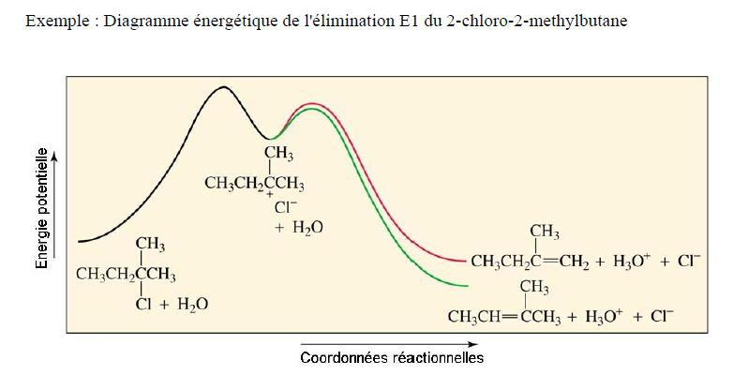

Cours Chimie Organique | Page 2 | Eliminations E1 et E2

D'un point de vue stéréochimique : le passage par un carbocation permet encore la libre rotation de la liaison Cα-.Cβ avant l'elimination de l'hydrogene par la base.
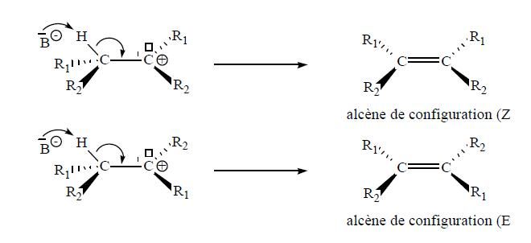

On obtient un mélange de deux alcènes (Z + E) dans lequel la forme (E) est majoritaire en raison de sa plus grande stabilité. Donc E1 n'est pas stéréospécifique.
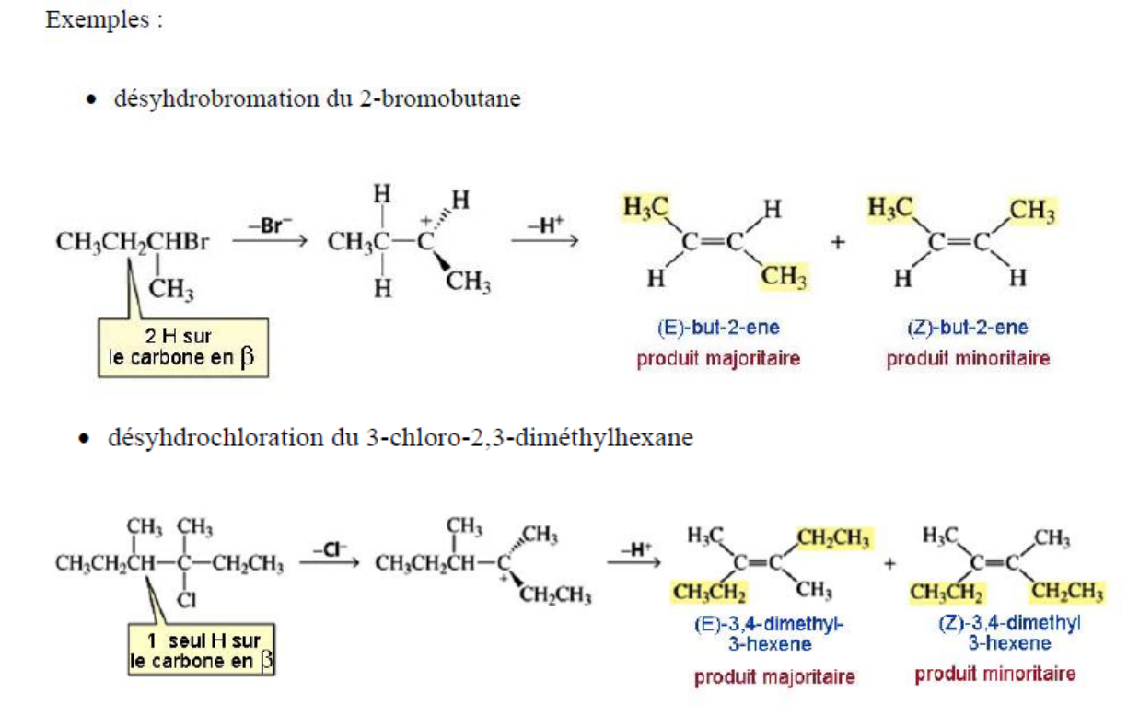

Remarques :

- Réactivité relative des halogénures d’alkyles dans le mécanisme E1
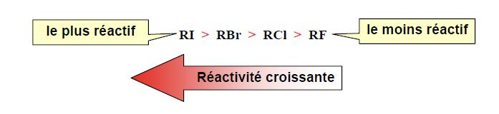

Cours Chimie Organique | Page 3 | Eliminations E1 et E2

- Réarrangement des carbocations

Le carbocation formé lors de la première étape d'une E1 peut soit réagir tel quel en 2ème étape, soit se réarranger pour conduire à un carbocation isomère plus stable.
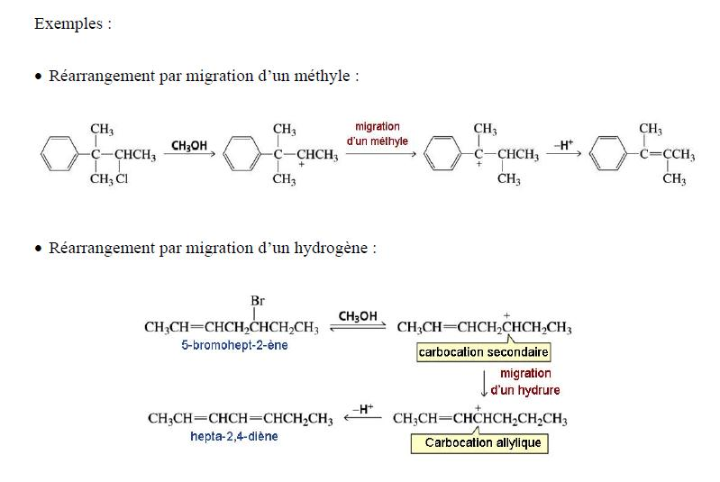

- Le mécanisme E₂

1. Constatations expérimentales

Ces réactions d'élimination sont d'ordre global égal à deux .

Pour la réaction :
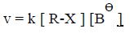

L’expression de la vitesse s’écrit :

La vitesse de réaction dépend de la concentration du substrat ainsi que celle de la base.

- Lorsque la possibilité se présente, c'est souvent l'alcène le plus substitué qui est obtenu.
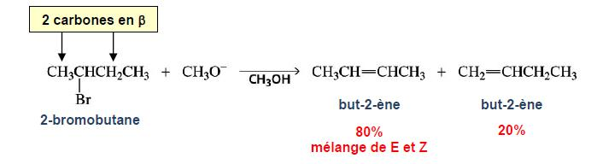

Cours Chimie Organique | Page 4 | Eliminations E1 et E2

- Pendant l'élimination, la molécule est dans une conformation telle que les deux atomes à

éliminer ( l'halogène et l'hydrogène en β) sont en position coplanaire et antiparallèle l'un de l'autre.
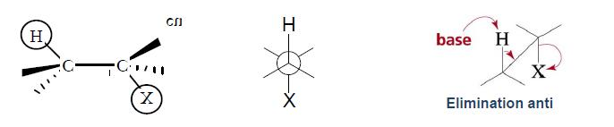

2. Mécanisme

Pour rendre compte de ces observations, il a été proposé un mécanisme en une seule étape appelé E2:
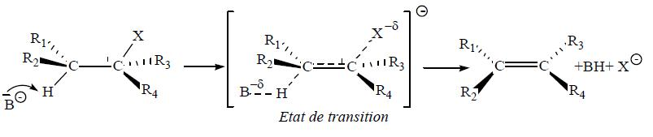

Dans l'état de transition, l'atome d'hydrogène subissant l'élimination et l'halogène sont en trans l'un de l'autre, de plus, toutes les liaisons se forment et se rompent simultanément. on dit que E2 est une trans élimination concertée.

3. Élimination cyclanique

Les résultats obtenus lorsqu'on effectue la réaction sur des substrats cycloalcanes montrent bien qu'au cours d'un mécanisme E2 les deux atomes éliminés sont coplanaires et antiparallèles.
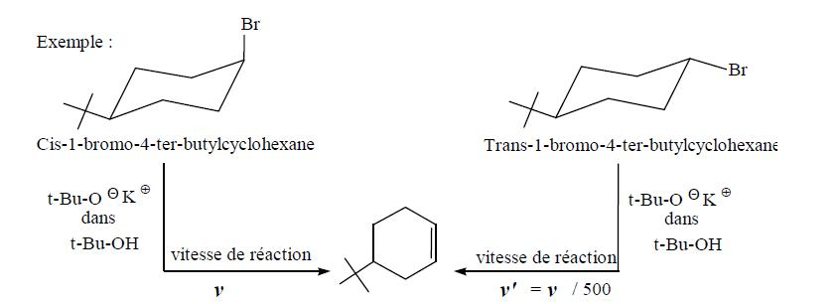

Dans les mêmes conditions expérimentales, l'isomère "cis" réagit 500 fois plus vite que le "trans" Explication :

Cours Chimie Organique | Page 5 | Eliminations E1 et E2

- Pour l'isomère "cis", dans sa conformation la plus stable (t-Bu en position équatoriale), il présente un brome axial et 2 hydrogènes en β en position coplanaire et antiparallèle ; donc l'élimination E2 est rapide.
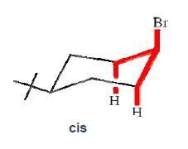

Pour l'isomere "trans", dans sa conformation la plus stable (Br et t-Bu tous les deux en position equatoriale) les hydrogènes en β ne sont ni coplanaires ni antiparallèles. Pour que l'elimination E2 puisse s'effectuer, il faut que cet isomere adopte une conformation la moins stable c'est-a-dire ou le groupement t-Bu et le brome deviennent en position axiale. Donc l'etat de transition sera dans un etat energetique tres eleve (Ea tres grande) et la reaction sera tres lente.
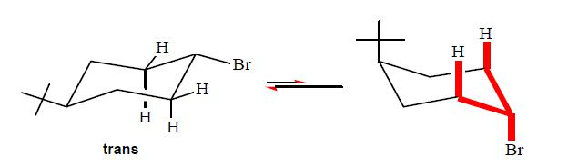

4. Cas où l'alcène formé est disubstitué

Lorsqu'un alcène disubstitué est formé : c'est-à-dire un alcène de la forme RHC=CHR', l'alcène E est majoritaire.
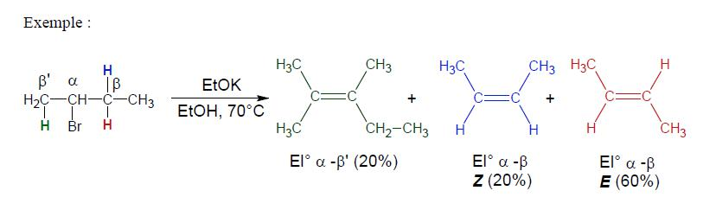

Cours Chimie Organique | Page 6 | Eliminations E1 et E2

Explication : Projetons selon Newman le 2-bromobutane dans l'axe Cα – Cβ
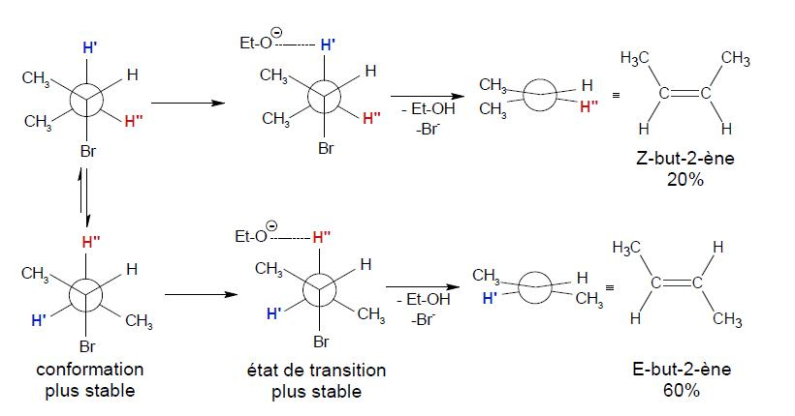

L’état de transition le plus stable conduit à l’alcène majoritaire E.

Dans le cas où Cα et Cβ sont tous les deux asymétriques, leurs configurations respectives (R) ou (S) impose celle de l'alcène obtenu et on aura soit l'alcène de configuration (Z) soit celui de configuration (E) et non un mélange. Dans ce cas on dit que E₂ est stéréospécifique.
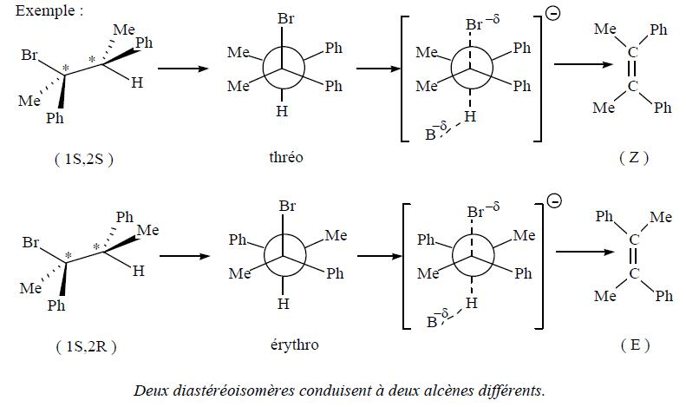

Cours Chimie Organique | Page 7 | Eliminations E1 et E2

5. Exceptions à la règle de Zaitsev :

Dans les réactions d'élimination E2 la règle de Zaitsev n'est pas suivie dans les cas suivants :

- Si la réaction s'effectue avec une base forte et encombrée (t-Bu-OӨ), l'alcène majoritaire sera l'alcène le moins substitué.
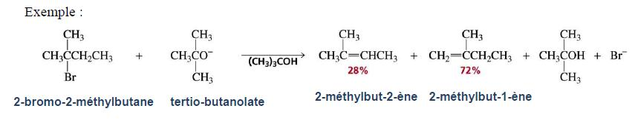

- Avec un groupement partant du type ammonium , on aura une élimination d’Hoffman
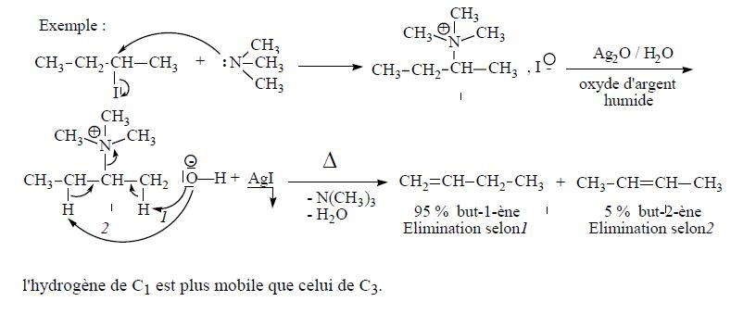

- l’alcène conjugué est préférentiellement formé par rapport au plus substitué
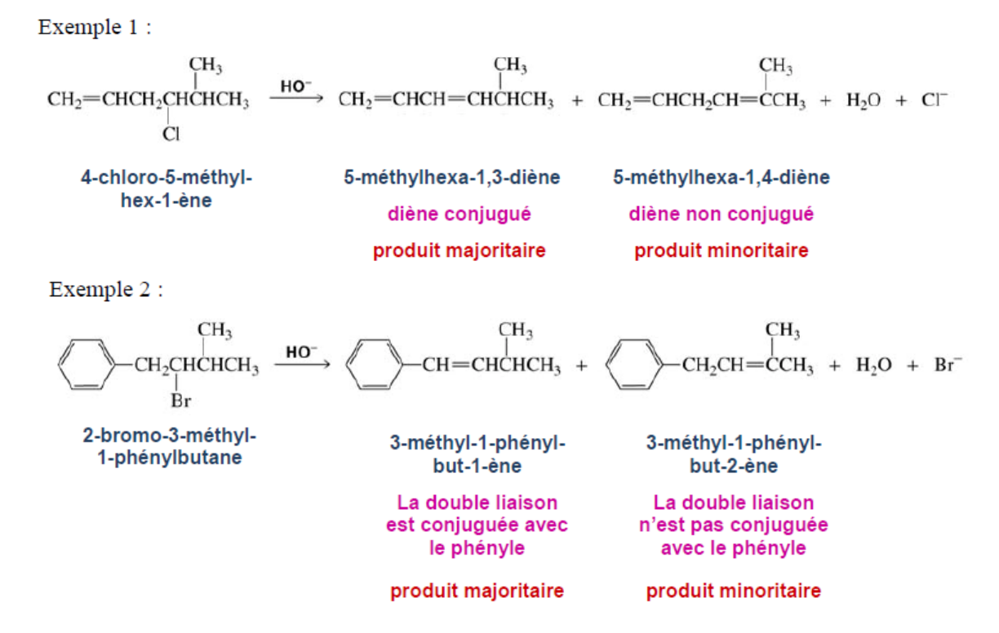

Cours Chimie Organique | Page 8 | Eliminations E1 et E2

RESUMÉ DES RÉACTIONS D'ÉLIMINATION E1 ET E2
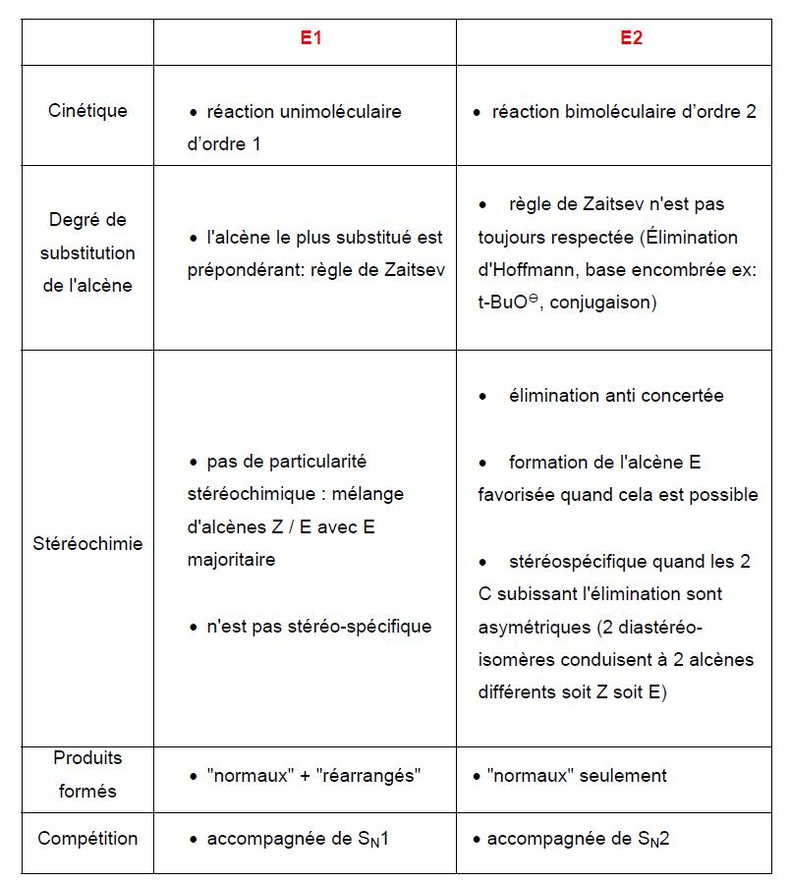

Cours Chimie Organique | Page 9 | Eliminations E1 et E2

RÉCAPITULATION GÉNÉRALE DES RÉACTIONS SN1, SN2, E1 ET E2 SUR LES COMPOSÉS HALOGÉNÉS
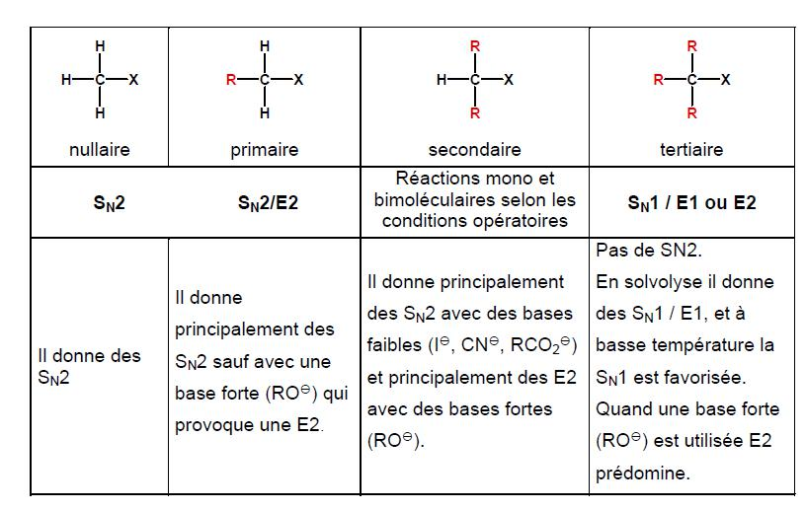

Cours Chimie Organique | Page | Eliminations E1 et E2
 | 10

